系统角色：代理商、客户、平台
系统目标：给广告代理商管理客户与广告投放订单，并保证交易资金不出错。
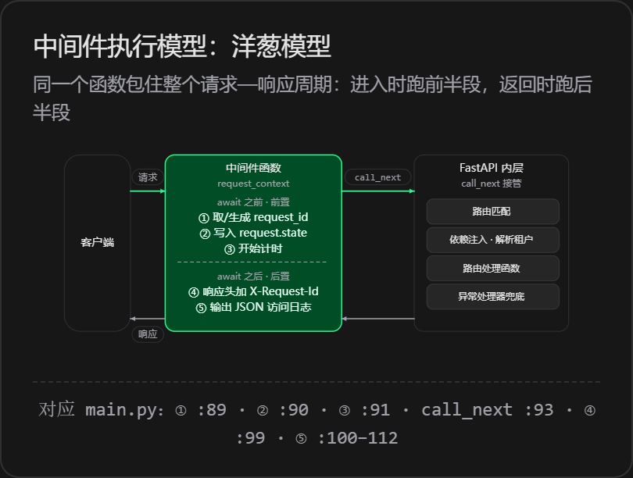

APP启动-收到http请求-经过中间件（调取/生成请求id）-找到路由（知道了依赖）-鉴权、限流-调用接口-调用服务-返回响应（原路返回，加响应头）

- 租户隔离
行隔离（不信客户传参、自动加where、检查id是否一致）/独立库（schema，保留id兜底） 两套策略

- 幂等：按唯一索引
先在幂等表中插入占位符-事务原子性（业务写入订单、分录、outbox事件）-记录响应
若因为重试发送了多次相同请求（如支付），只有一条请求正常执行，其他返回和第一次一摸一样的响应（具体：后来者撞索引-整个事务回滚-重试-读取到已成功记录-回放它的响应）

- 资金一致性
使用整分数，不用浮点数
事务原子性：订单状态，余额，分录，outbox事件——同时提交
用CAS 把查放进写入，利用SQL原子性
真值：分录；派生值：余额。利用分录可以算出余额，从而检验数据是否出错。

- 缓存
后端都是redis但可以降级为进程。报表读取用redis，实时看板读取用进程缓存
如果击穿（一个key过期了大量请求数据库）：单飞（只允许一个查，其他等待）
如果穿透（查询不存在）：统计聚合不为空
如果雪崩（大量key过期）：没防

- 异步解耦：针对支付成功之后需要更新日报的情况
支付事务（包括outbox）-commit提交-worker定时扫描-重算日报
解耦：消除支付事务与日报之间的依赖，利用worker定时扫描（从outbox中拿到的事件快照），以及重算

